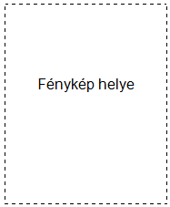
Instruktorgárda pályázati adatlap
Név:
Beiratkozás éve:
Szak:
Előző félévi kreditindex:
E-mail cím:
Telefonszám:

Pályázatom beadásával kijelentem, hogy elsőkörös kiválasztásom esetén részt tudok venni a szóbeli meghallgatáson, valamint a kiválasztási folyamat pályázatban leírt programján. Instruktorrá választásom esetén a pályázatban megjelölt kötelességeket maradéktalanul teljesíteni tudom.

Az adatlap AVDH hitelesítést igényel!

